

**Tên đồ án – nhóm 03**

ĐẶC TẢ YÊU CẦU ỨNG DỤNG – Ver Final

tp hỒ CHÍ MINH, THÁNG 9 NĂM 2023

mÔN PHÁT TRIỂN ỨNG DỤNG (Có đồ án)

Bộ môn Kỹ thuật phần mềm – Khoa Công nghệ thông tin – ĐH Công nghiệp TP. HCM

**NỘI DUNG**

**1.** **GIỚI THIỆU CHUNG** 2

1.1 Mục đích 2

1.2 Phạm vi 2

1.3 Các định nghĩa, thuật ngữ, từ viết tắt 2

1.4 Tài liệu tham khảo 3

**2.** **MÔ TẢ TỔNG QUAN ỨNG DỤNG** 4

2.1 Mô hình Use case 4

2.2 Danh sách các tác nhân và mô tả 4

2.3 Danh sách Use case và mô tả 4

2.4 Các điều kiện phụ thuộc 5

**3.** **ĐẶC TẢ CÁC YÊU CẦU CHỨC NĂNG (FUNCTIONAL)** 6

3.1 UC001_Thống kê lương 6

3.1.1 Mô tả use case UC001 6

3.1.2 Biểu đồ 7

3.2 UC002_Thêm hợp đồng 8

3.2.1 Mô tả use case UC002 8

3.2.2 Biểu đồ 10

3.3 UC003_Cập nhật thông tin hợp đồng 11

3.3.1 Mô tả 11

3.3.2 Biểu đồ 13

3.4 UC004_Chấm công 14

3.4.1 Mô tả usecase UC004 14

3.4.2 Biểu đồ 16

3.5 UC005_Thống kê sản phẩm 17

3.5.1 Mô tả usecase UC005 17

3.5.2 Biểu đồ 19

**4.** **BIỂU ĐỒ LỚP:** 21

4.1 Biểu đồ lớp: 21

4.2 Biểu đồ lớp tổng quát: 22

# **GIỚI THIỆU CHUNG**

## Mục đích

* + Quản lý Nhân viên:
    - Thêm, sửa, và xóa thông tin nhân viên.
    - Tìm kiếm nhanh dựa trên các tiêu chí như tên, mã nhân viên, vị trí, v.v.
  + Quản lý Hợp đồng sản phẩm:
    - Thêm, chỉnh sửa, và xóa hợp đồng sản phẩm.
    - Liệt kê thông tin về các hợp đồng hiện có.
  + Quản lý Sản phẩm và Công đoạn sản xuất:
    - Thêm, chỉnh sửa, và xóa thông tin sản phẩm và công đoạn sản xuất.
  + Quản lý danh sách các sản phẩm và công đoạn sản xuất.
  + Quản lý Lương:
    - Tính toán lương cho từng loại nhân viên (công nhân sản xuất, nhân viên hành chính, nhân viên tạm thời).
    - Tính lương tăng ca và lương thưởng (nếu có).
    - Tạo phiếu lương cho từng nhân viên.
  + Báo cáo và Thống kê:
    - Tạo báo cáo lương theo các tiêu chí như thời gian, đơn vị, vị trí công việc, v.v.
    - Tạo thống kê về sản phẩm, công đoạn sản xuất, và lương cho quản lý.
  + Bảo mật: đảm bảo tính bảo mật của dữ liệu nhân viên và lương thông qua quản lý quyền truy cập.
  + Giao diện người dùng thân thiện: thiết kế giao diện người dùng dễ sử dụng, có hướng dẫn rõ ràng.
  + Khả năng mở rộng: hỗ trợ tích hợp với các hệ thống khác (ví dụ: quản lý tài chính, quản lý dự án) để tạo ra một hệ thống toàn diện.
  + Hiệu năng: đảm bảo rằng ứng dụng hoạt động mượt mà và nhanh chóng, đặc biệt khi xử lý lượng dữ liệu lớn
* Ràng buộc:
  + Nhân viên quản lý: Hướng dẫn, hỗ trợ công nhân, thực hiện các nghiệp vụ liên quan đến công việc, thống kê, báo cáo chính xác và đầy đủ.
  + Nhân viên thủ kho: Thực hiện các nghiệp vụ thống kê, báo cáo (Số lượng sản phẩm, phiếu nhập xuất hàng, ..) một cách hiệu quả
  + Người quản trị: Có trách nhiệm quản lý, hỗ trợ các nhân viên thuộc các phòng ban về những nghiệp vụ liên quan đến công việc.

## Phạm vi

* Đối tượng phục vụ: Khách hàng (người đặt hàng), nhân viên, quản lý.
* Phần mềm dành cho người dùng desktop.
* Phần mềm hỗ trợ Tiếng Việt.

## Các định nghĩa, thuật ngữ, từ viết tắt

Bảng 1: Bảng thuật ngữ, từ viết tắt

|  |  |  |  |
| --- | --- | --- | --- |
| STT | Thuật ngữ, từ viêt tắt | Giải thich | Ghi chú |
| 1 | CSDL | Cơ sở dữ liệu |  |
|  |  |  |  |
|  |  |  |  |

## Tài liệu tham khảo

Bảng 2: Bảng tài liệu tham khảo

|  |  |  |
| --- | --- | --- |
| STT | Tên tài liệu | Ghi chú |
| 1 | Trần Đình Quế (2022), *Giáo trình Phân tích và thiết kế hệ thống thông tin* |  |
|  |  |  |
|  |  |  |

# **MÔ TẢ TỔNG QUAN ỨNG DỤNG**

## Mô hình Use case

Hình 1: Sơ đồ Usecase tổng quát

## Danh sách các tác nhân và mô tả

Bảng 3: Bảng tác nhân và mô tả

|  |  |  |
| --- | --- | --- |
| Tác nhân | Mô tả tác nhân | Ghi chú |
| Người quản lý | Quản lý nhân viên, công nhân, hợp đồng sản phẩm |  |
| Người quản lý phân xưởng | Phân chia công việc, chấm công, thống kê sản phẩm |  |
| Kế toán trưởng | Thông kê lương và in bảng lương cho nhân viên và công nhân |  |

## Danh sách Use case và mô tả

Bảng 4: Bảng Usecase và mô tả

|  |  |  |  |  |
| --- | --- | --- | --- | --- |
| ID | Tên Use case | Mô tả ngắn gọn Use case | Chức năng | Ghi chú |
| UC001 | Thống kê lương | Xem bảng lương chi tiết của nhân viên và có thể in ra bảng lương trong tháng | Thống kê lương của nhân viên |  |
| UC002 | Thêm hợp đồng | Thêm hợp đồng cho phép nhân viên có thể thêm các hợp đồng mới | Thêm các hợp đồng mới của công ty |  |
| UC003 | Cập nhật thông tin hợp đồng | Cập nhật thông tin hợp đồng cho phép nhân viên có thể cập nhật các thông tin về hợp đồng khi hợp đồng có sự thay đổi | Cập nhật trạng thái hợp đồng |  |
| UC004 | Chấm công | Đến cuối ngày, người quản lý công nhân thực hiện chấm công cho công nhân sản xuất (xác định công làm ở công đoạn nào và được bao nhiêu sản phẩm | Xác định công việc của công nhân làm được trong ngày |  |
| UC005 | Thống kê sản phẩm | Thống kê số lượng các sản phẩm trong kho và số sản phẩm đã bán (xuất kho) trong tháng | Thống kê các sản phẩm trong công ty |  |

## Các điều kiện phụ thuộc

Cấu hình phần cứng: Không yêu cầu cao, tối thiểu Window 7.

Cấu hình mạng: Sử dụng wifi 6.

Các phần mềm: SQL Server.

Công cụ sử dụng để phát triển: Eclipse.

# **ĐẶC TẢ CÁC YÊU CẦU CHỨC NĂNG (FUNCTIONAL)**

## UC001_Thống kê lương

### Mô tả use case UC001

|  |  |  |
| --- | --- | --- |
| Tên Usecase | Thống kê lương | |
| Mục đích | Thống kê lương của nhân viên | |
| Mô tả | Xem bảng lương chi tiết của nhân viên và có thể in ra bảng lương trong tháng | |
| Actor | Kế toán trưởng | |
| Tiền điều kiện | Phải có bảng chấm công của nhân viên | |
| Hậu điều kiện | Sau khi thống kê thành công người dùng có thể xuất ra danh sách lương cho nhân viên hoặc cho cả công ty | |
| Luồng sự kiện chính | | |
| Actor | | System |
| 1.Người dùng chọn chức năng thống kê lương | |  |
|  | | 2.Hệ thống hiển thị lựa chọn công nhân hoặc nhân viên |
| 3.Người dùng chọn nhân viên | |  |
|  | | 4.Hệ thống hiển thị bảng thông tin (mã, họ tên, phòng ban, số ngày làm việc, số ngày tăng ca, tổng lương theo tháng) và bảng nhập thông tin tìm kiếm |
| 5.Người dùng nhập thông tin tìm kiếm (mã, thời gian) | |  |
|  | | 6.Hệ thống kiểm tra thông tin |
|  | | 7.Hệ thống hiển thị thông tin vào bảng thông tin. |
| 8.Người dùng chọn in bảng lương | |  |
|  | | 8.Hệ thống in bảng lương và hiện lên màn hình |
| Luồng sự kiện thay thế | | |
| 3.1 Người dùng chọn công nhân | |  |
|  | | 3.2 Hệ thống hiển thị bảng thông tin (mã, họ tên, số ngày làm việc, số ngày tăng ca, số sản phẩm hoàn thành, tổng lương trong tháng) và bảng nhập thông tin tìm kiếm |
| 3.3 Đến bước 5 | |  |
|  | | 6.1 Hệ thống thông báo mã sai |
| 6.2 Quay về bước 5 | |  |

### Biểu đồ

Hình 2: Sơ đồ Activity của Usecase Thống kê lương

Hình 3: Sơ đồ Sequence của Usecase Thống kê lương

## UC002_Thêm hợp đồng

### Mô tả use case UC002

|  |  |
| --- | --- |
| **Tên use case:** Thêm hợp đồng | |
| **Mục đích:** Thêm các hợp đồng mới của công ty | |
| **Mô tả:** Use-case thêm hợp đồng cho phép nhân viên có thể thêm các hợp đồng mới | |
| **Actor chính:** Nhân viên hành chính | |
| **Actor phụ:** Không có | |
| **Tiền điều kiện (Pre-condition):**   * Nhân viên đã đăng nhập vào hệ thống thành công * Đã chọn chức năng thêm hợp đồng | |
| **Hậu điều kiện (Post-condition):**   * Nếu thêm hợp đồng thành công:   • Hệ thống cập nhật số lượng hợp đồng có trong CSDL  • Hệ thống lưu trữ thông tin hợp đồng vào CSDL  • Hệ thống hiển thị thông báo nhân viên tạo hợp đồng mới thành công   * Nếu thêm hợp đồng thất bại   • Hiển thị thông báo nhân viên thêm hợp đồng thất bại | |
| **Luồng sự kiện chính (Basic flow):** | |
| **Actor** | **System** |
|  | 1. Hệ thống hiển thị giao diện thêm hợp đồng, có hiển thị thông tin nhân viên đã đăng nhập |
|  | 2. Hệ thống hiển thị form yêu cầu nhân viên điền các thông tin chi tiết của hợp đồng |
| 3. Nhân viên điền các thông tin chi tiết của hợp đồng gồm: tên hợp đồng, thời hạn hợp đồng, thông tin người đại diện, địa chỉ, số điện thoại, tên sản phẩm, số lượng sản phẩm, giá trị hợp đồng, phương thức thanh toán hợp đồng, thời hạn thanh toán hợp đồng |  |
|  | 4. Hệ thống kiểm tra cú pháp hoặc kiểu dữ liệu của các thông tin nhập |
| 5. Nhân viên xác nhận thêm mới hợp đồng |  |
|  | 6. Hệ thống cập nhật lại số lượng hợp đồng có trong CSDL |
|  | 7. Hệ thống lưu trữ thông tin hợp đồng vào CSDL |
|  | 8. Hệ thống hiển thị thông báo nhân viên tạo hợp đồng mới thành công |
| 9. Nhân viên xác nhận và kết thúc use-case |  |
| **Luồng sự kiện thay thế (Alternative flow):** | |
|  | 4.1.1. Hệ thống thông báo nhập sai và yêu cầu nhân viên nhập lại thông tin sai |
| 4.1.2. Nhân viên nhập lại thông tin sai và quay lại bước 3 |  |
| **Luồng sự kiện ngoại lệ (Exceptional flow):** Không có | |

### Biểu đồ

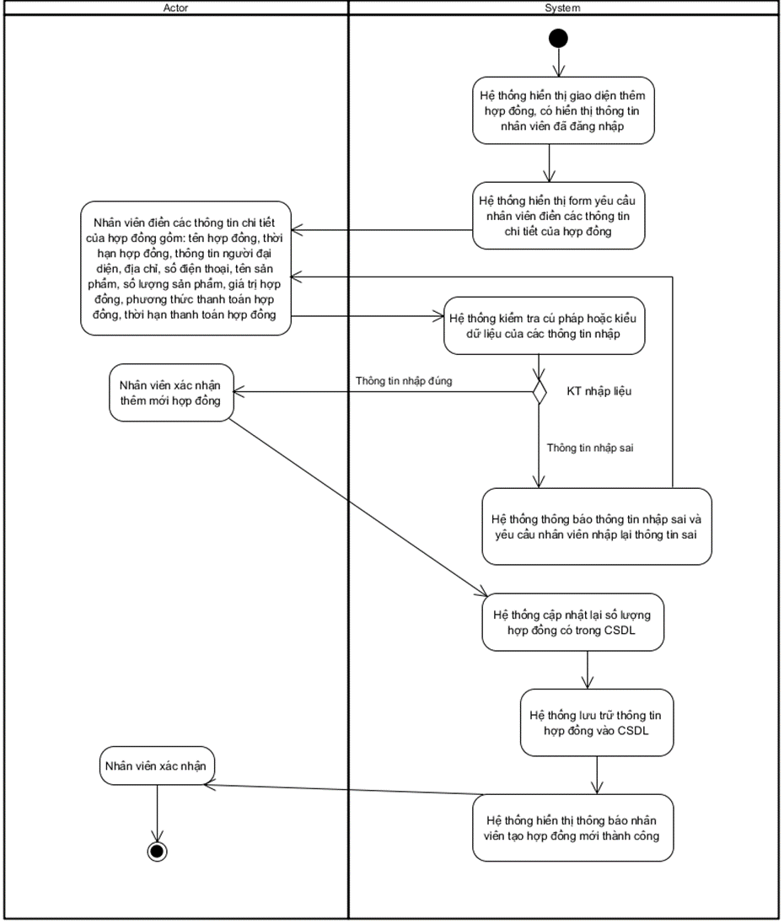

Hình 4: Sơ đồ Activity của Usecase Thêm hợp đồng

Hình 5: Sơ đồ Sequence của Usecase Thêm hợp đồng

## UC003_Cập nhật thông tin hợp đồng

### Mô tả

|  |  |
| --- | --- |
| **Tên use case:** Cập nhật thông tin hợp đồng | |
| **Mục đích:** Cập nhật trạng thái hợp đồng | |
| **Mô tả:** Use-case cập nhật thông tin hợp đồng cho phép nhân viên có thể cập nhật các thông tin về hợp đồng khi hợp đồng có sự thay đổi | |
| **Actor chính:** Nhân viên hành chính | |
| **Actor phụ:** Không có | |
| **Tiền điều kiện (Pre-condition):**   * Nhân viên đã đăng nhập vào hệ thống thành công * Đã chọn chức năng cập nhật thông tin hợp đồng | |
| **Hậu điều kiện (Post-condition):**   * Nếu cập nhật thông tin hợp đồng thành công:   • Hệ thống cập nhật và lưu trữ thông tin hợp đồng vào CSDL  • Hệ thống hiển thị thông báo nhân viên cập nhật hợp đồng thành công   * Nếu cập nhật thông tin hợp đồng thất bại:   • Hiển thị thông báo nhân viên cập nhật thông tin hợp đồng thất bại | |
| **Luồng sự kiện chính (Basic flow):** | |
| **Actor** | **System** |
|  | 1. Hệ thống hiển thị giao diện cập nhật trạng thái hợp đồng, có hiển thị thông tin nhân viên đã đăng nhập |
|  | 2. Hệ thống yêu cầu nhân viên nhập vào mã hợp đồng cần cập nhật |
| 3. Nhân viên nhập vào mã hợp đồng cần cập nhật |  |
|  | 4. Hệ thống kiểm tra mã hợp đồng vừa nhập có tồn tại hay không |
|  | 5. Hệ thống hiển thị form thông tin chi tiết hợp đồng và yêu cầu nhân viên nhập thông tin |
| 6. Nhân viên nhập vào những thông tin cần thiết như: thông tin người đại diện, thời hạn hợp đồng, thông tin chi tiết về sản phẩm, giá trị hợp đồng, phương thức thanh toán hợp đồng, thời gian thanh toán, điều khoản về chấm dứt hợp đồng |  |
|  | 7. Hệ thống kiểm tra cú pháp hoặc kiểu dữ liệu của các thông tin nhập |
| 8. Nhân viên xác nhận cập nhật thông tin hợp đồng |  |
|  | 9. Hệ thống cập nhật và lưu trữ thông tin hợp đồng vào CSDL |
|  | 10. Hệ thống hiển thị thông báo nhân viên cập nhật hợp đồng thành công |
| 11. Nhân viên xác nhận và kết thúc use-case |  |
| **Luồng sự kiện thay thế (Alternative flow):** | |
|  | 7.1. Hệ thống thông báo nhập sai và yêu cầu nhân viên nhập lại thông tin sai |
| 7.2.1. Nhân viên nhập lại thông tin sai và quay lại bước 6 |  |
| **Luồng sự kiện ngoại lệ (Exceptional flow):** | |
|  | 4.1. Hệ thống hiển thị thông báo mã hợp đồng không tồn tại |
| 4.2. Nhân viên chọn đồng ý và kết thúc use-case |  |

### Biểu đồ

Hình 6: Sơ đồ Activity của Usecase Cập nhật thông tin hợp đồng

Hình 7: Sơ đồ Sequence của Usecase Cập nhật thông tin hợp đồng

## UC004_Chấm công

### Mô tả usecase UC004

|  |  |  |
| --- | --- | --- |
| Tên use case: Chức năng chấm công | | |
| Mục đích | Xác định công việc của công nhân làm được trong ngày | |
| Mô tả | Đến cuối ngày, người quản lý công nhân thực hiện chấm công cho công nhân sản xuất (xác định công làm ở công đoạn nào và được bao nhiêu sản phẩm | |
| Tác nhân | Người quản lý công nhân | |
| Điều kiện trước | Đăng nhập thành công bằng phân quyền người quản lý công nhân | |
| Điều kiện sau | Sau khi hoàn thành chấm công, bảng chấm công sẽ lưu vào cơ sở dữ liệu | |
| Luồng sự kiện chính | | |
| Người quản lý công nhân | | Hệ thống |
| 1.Người quản lý công nhân chọn chức năng chấm công | |  |
|  | | 2.Hệ thống hiển thị bảng chấm công và ô tìm kiếm nhân viên theo mã. Bảng chấm công (mã nhân viên, tên nhân viên, mã công đoạn, số sản phẩm, lương). Cột mã nhân viên và tên nhân viên đã có dữ liệu sẵn |
| 3. Người quản lý nhập mã nhân viên vào ô tìm kiếm và chọn tìm | |  |
|  | | 4. Hệ thống kiểm tra mã nhân viên |
|  | | 5. Nếu tìm thấy, hệ thống chỉ hiện nhân viên được tìm thấy trên bảng |
| 6. Người quản lý chọn mã công đoạn, nhập vào số sản phẩm mà công nhân đã làm | |  |
|  | | 7. Hệ thống kiểm tra số lượng nhập vào |
| 8.Người quản lý chọn xác nhận | |  |
|  | | 9.Hệ thống thông báo cập nhật thành công |
| 10.Người quản lý chọn đồng ý, kết thúc use case | |  |
| Luồng sự kiện thay thế | | |
|  | | 7.1 Nếu số lượng nhập vào < 0, thông báo nhập sai. Quay lại bước 6 |
| Luồng sự kiện ngoại lệ | | |
|  | | 4.1. Mã nhân viên không được tìm thấy, hệ thống thông báo không tìm thấy nhân viên. Kết thúc use case |

### Biểu đồ

Hình 8: Sơ đồ activity của Usecase Chấm công

Hình 9: Sơ đồ Sequence của Usecase Chấm công

## UC005_Thống kê sản phẩm

### Mô tả usecase UC005

|  |  |
| --- | --- |
| **Tên use case:** Thống kê sản phẩm | |
| **Mục đích:** Thống kê các sản phẩm trong công ty | |
| **Mô tả:** Thống kê số lượng các sản phẩm trong kho và số sản phẩm đã bán (xuất kho) trong tháng | |
| **Actor**: Thủ kho | |
| **Pre-condition**:   * Thủ kho đã đăng nhập và chọn chức năng thống kê sản phẩm | |
| **Post- condition:**   * Nếu kho còn hàng: * Hệ thống sẽ hiển thị thông báo, và tiến hành thống kê * Hệ thống tạo bảng báo cáo và lưu trữ thông tin tổng quát vào CSDL của hệ thống * Nếu kho không có sản phẩm nào:   + Hiển thị thông báo thất bại vì không có sản phẩm để thống kê | |
| **Basic flow (Luồng sự kiện chính):** | |
| **Actor** | **System** |
|  | 1. Hệ thống hiển thị giao diện thống kê sản phẩm, hiển thị thông tin nhân viên đã đăng nhập |
|  | 2. Hệ thống hiển thị lựa chọn thống kê sản phẩm trong kho hoặc thống kê sản phẩm xuất kho |
| 3. Thủ kho chọn lựa chọn phù hợp |  |
|  | 4. Hệ thống hiển thị bảng thống kê theo lựa chọn của thủ kho |
|  | 5. Nếu chọn sản phẩm trong kho, hệ thống sẽ hiển thị bảng thông tin các sản phẩm (mã số sản phẩm, tên sản phẩm, đơn vị tính, số lượng, đơn giá, ngày nhập kho) và nút xuất hóa đơn |
| 6. Thủ kho kiểm tra, xác nhận và nhấn nút xuất hóa đơn |  |
|  | 7. Hệ thống kiểm tra thông tin |
|  | 8. Hệ thống tạo bảng báo cáo để in, sau đó lưu trữ thông tin tổng quát vào CSDL của hệ thống |
|  | 9. Hệ thống hiển thị thông báo đã tạo báo cáo thống kê thành công |
| 10. Thủ kho xác nhận và kết thúc Use Case |  |
| **Alternative flow (Luồng sự kiện thay thế):** | |
|  | 5.1. Nếu chọn sản phẩm đã xuất kho, hệ thống lấy thông tin sản phẩm từ danh sách hợp đồng |
|  | 5.2. Hệ thống sẽ hiển thị bảng thông tin các sản phẩm (mã số sản phẩm, tên sản phẩm, đơn vị tính, số lượng, đơn giá, ngày nhập kho, ngày xuất kho) và nút xuất hóa đơn |
| 5.3. Quay lại bước 6 |  |
|  | 7.1. Hệ thống thông báo không có sản phẩm nào để thống kê. |
| 7.2 Người dùng xác nhận |  |
|  | 7.3. Quay lại bước 2 |
| **Exceptional flow (Luồng sự kiện ngoại lệ): Không có** | |

### Biểu đồ

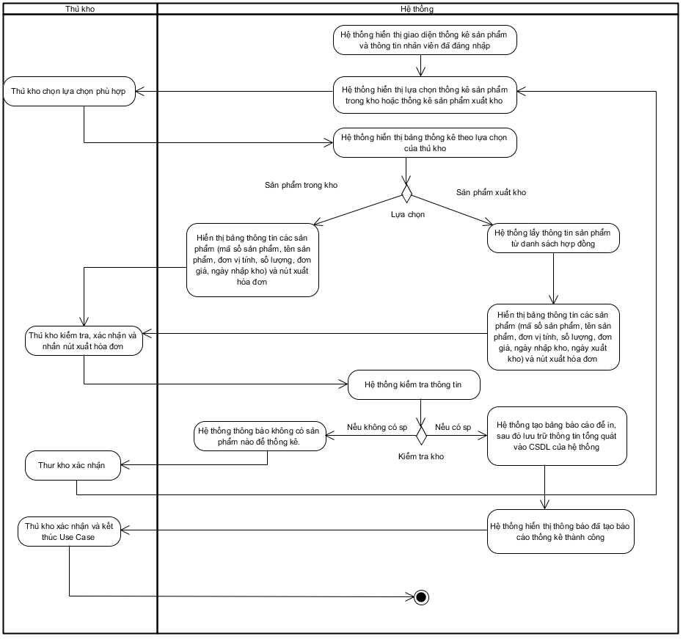

Hình 10: Sơ đồ activity của Usecase Thống kê sản phẩm

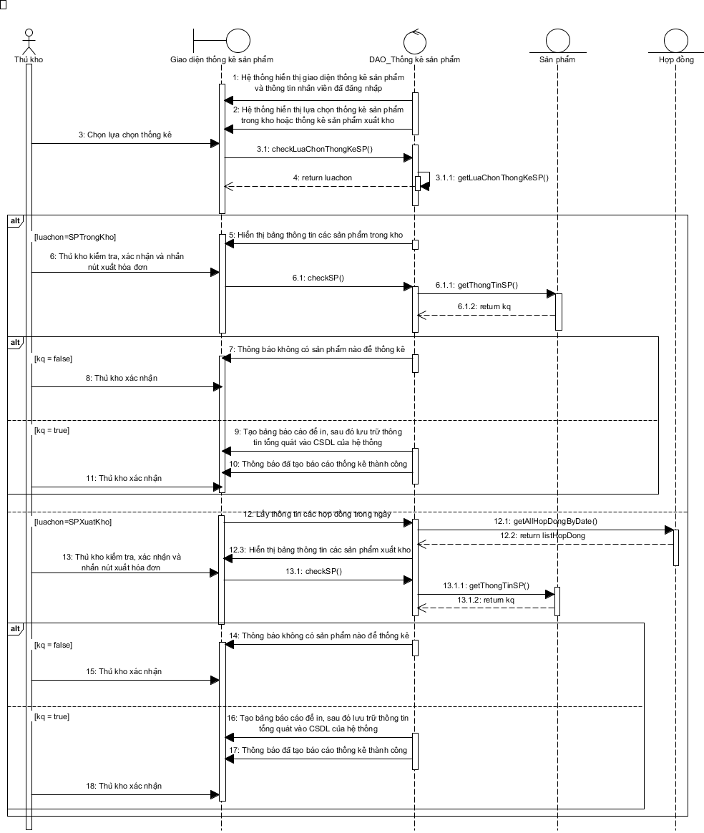

Hình 11: Sơ đồ Sequence của Usecase Thống kê sản phẩm



# **BIỂU ĐỒ LỚP:**

## Biểu đồ lớp:

Hình 12: Sơ đồ entity

## Biểu đồ lớp tổng quát:

Hình 13: Sơ đồ lớp tổng quát

File Nhật ký:

<https://docs.google.com/document/d/1UrXIyXcjwRG2AglD5tnNCuunYz3wQIYJ/edit>